LABORATORIO DI FISICA

Determinazione sperimentale del calore latente L_{f} di fusione del ghiaccio

Materiali: calorimetro – ghiaccio – termometro – bilancia

Esecuzione:
- porre nel calorimetro un massa di acqua m_{a} di 200g (200 mL) e misurare la temperatura T_{a}
- appoggiare sulla bilancia un pezzo di carta assorbente e determinare la massa m_{g} di due cubetti di ghiaccio, alla temperatura T_{g} = 0°C (ghiaccio fondente)
- unirli all’acqua nel calorimetro e misurare la temperatura di equilibrio T_{e} quando tutto il ghiaccio è fuso
- Scrivere ordinatamente i dati nelle unità del S.I. (non è necessario per le temperature)
- Svolgere i calcoli per determinare il calore latente L_{f} di fusione del ghiaccio, utilizzando la relazione:
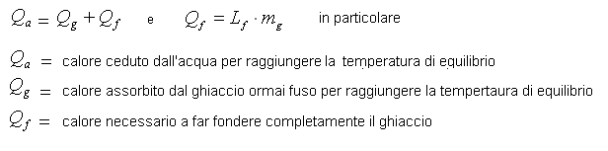

- Confrontare il risultato con le tabelle del calore latente di fusione reperibili nel libro di testo

